Nama Kegiatan | : | Commtech Nusantara 2018
Hari/ Tanggal | : | Rabu, 5 Desember 2018
Tempat | : | Ruang 103 dan 104
Jumlah Peserta | : | 18 mahasiswa asing dari China, Malaysia dan Thailand
Dosen Koordinator | : | Hertina Susandari  Kartika Kusuma Wardani  Waluyohadi
Asisten Mahasiswa | : | -
Deskripsi kegiatan | : | Workshop rattan making dan batik

Peserta:
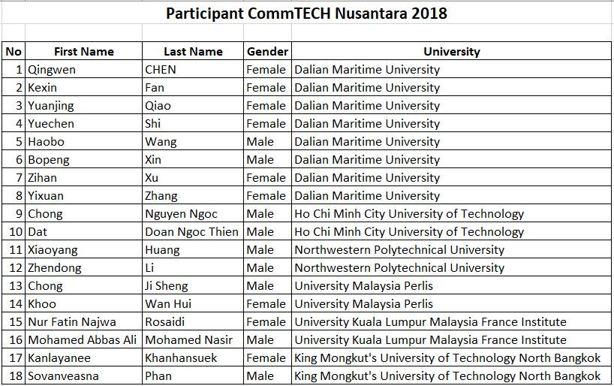

Dokumentasi kegiatan

